# 2.НАУЧНО-ИССЛЕДОВАТЕЛЬСКАЯ ЧАСТЬ

## 2.1. Постановка задачи

Множество людей, читающих бумажные книги, читают их лишь однажды, а затем они занимают место и пылятся на полках. В настоящее время покупка книг является не дешевым удовольствием, а обмен ими задаче не из простых так как сейчас не многие люди читают именно бумажные книги. С решением этим проблем может помочь приложение позволяющее обмениваться книгами с незнакомыми людьми или же продавать их по более выгодной для людей цене нежели покупать новые.

Главной задачей курсовой работы является проектирование и создание приложения с использованием базы данных для реализации возможностей обмена и продажи книг пользователями.

## 2.2. Перечень задач, подлежащих решению в процессе разработки

В процессе выполнения курсовой работы и разработки приложения требуется решить следующие задачи:

исследовать существующие аналоги приложений для обмена книгами для поиска проблем, которым можно будет избежать в проектирование приложения;

разработать базу данных для хранения информации пользователях и данных о книгах;

спроектировать и разработать приложение;

* провести тестирование приложения.

## 2.3 Анализ существующих аналогов

Приложений для обмена именно книгами не так уж и много поэтому стоит рассматривать не только их, но и случаи, когда происходит обмен любыми, вещали.

1) BEE - Book Exchange Easy

Book Exchange Easy — это онлайн-платформа приложений для обмена книгами.

Это приложение позволяет вам делиться книгами в Интернете с читателями, которых вы не обязательно знаете.

Мобильное приложение, обладающее функциями чата и оценки как книг, так и человека, с которым был произведен обмен. Данное приложение не столько платформа для обмена книгами, сколько социальная сеть для знакомства людей с одинаковым предпочтением в книгах для дальнейшего обмена. Главным недостатком этого приложения является региональная ограниченность, оно доступно лишь на территории германии.

2) BasNaBash

«Баш на Баш» — сервис для обмена машинами, личными вещами и бытовой техникой.

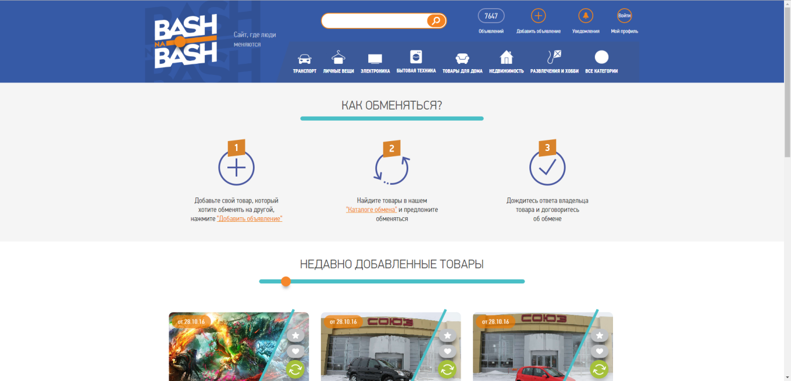

Рисунок 1 – Главная страница «Баш на Баш»

Хоть создатели сервиса и говорят, что он создан для обмена вещами, если деньги считать вещами, то это действительно так, пользователи выставляют вещи и назначают им цену именно обмена не происходит. Интересным решение является вывешивание недавно добавленных вещей на главную страницу, что позволяет заинтересовать пользователей, которые скорее всего и не думали, что подобная вещь им понадобится.

3) Swaper – сервис, позволяющий пользователям размещать вещи, которые они хотели бы обменять и указывать интересные для себя вещи, обмен на которые они готовы произвести.

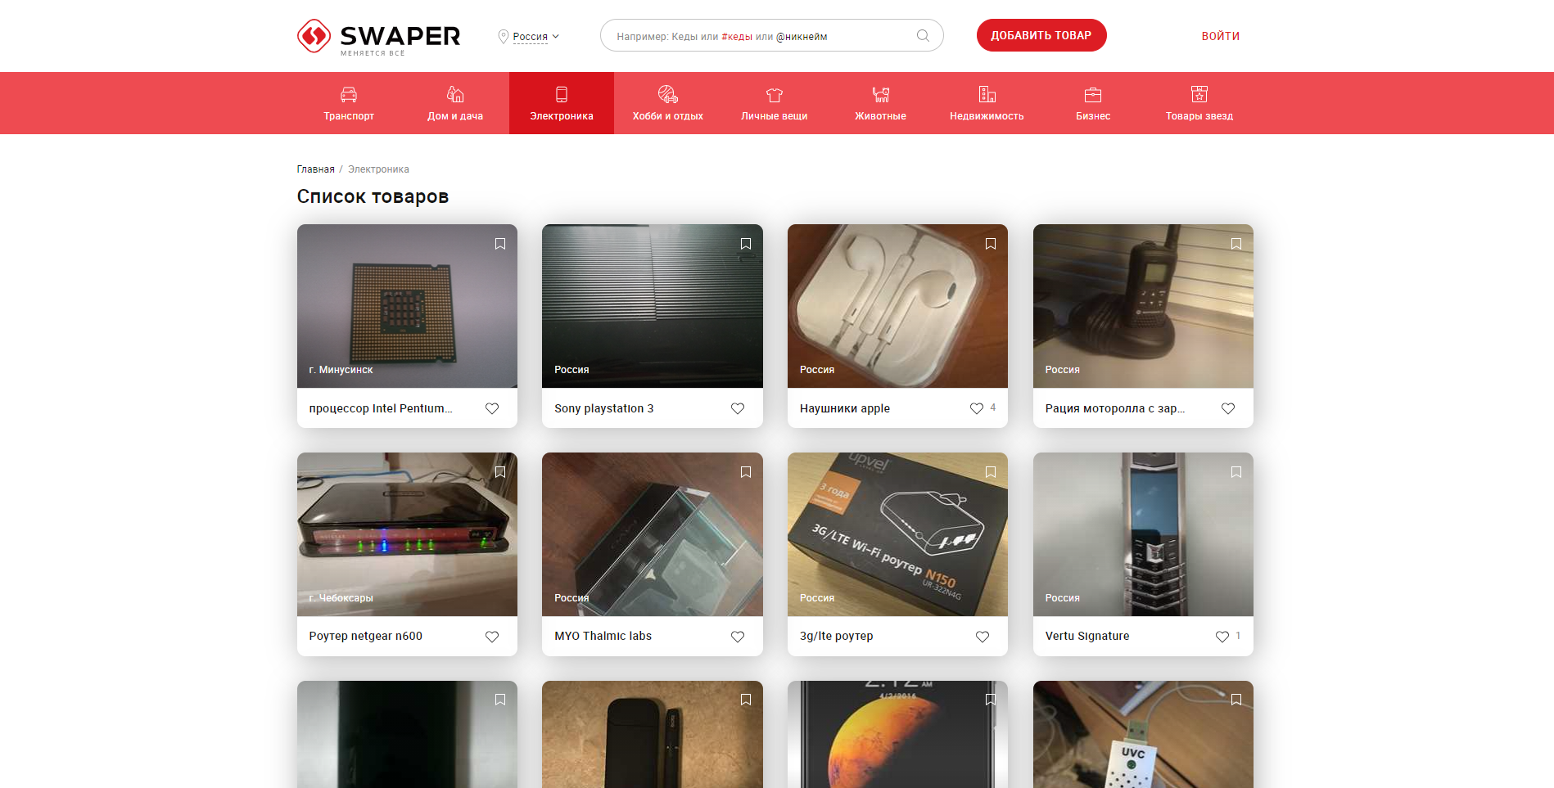

Рисунок 2 – Сайт «Swaper»

Сервис позволяет размещать товары, прикладывать фото и описание. Так же существует внутренняя валюта сервиса, упрощающая обмен, но непонятно почему бы не использовать просто деньги для этих целей.

## 2.4. Обоснование выбора языка и среды разработки

### 2.4.1. Язык разработки

C# — компилируемый, статически типизированный язык программирования общего назначения.

Поддерживает такие парадигмы программирования, как процедурное программирование, объектно-ориентированное программирование, обобщённое программирование. Язык имеет богатую стандартную библиотеку, которая включает в себя распространённые контейнеры и алгоритмы, ввод-вывод, регулярные выражения, поддержку многопоточности и другие возможности. C# сочетает свойства как высокоуровневых, так и низкоуровневых языков. В сравнении с его предшественником — языком C, — наибольшее внимание уделено поддержке объектно-ориентированного и обобщённого программирования.

C# широко используется для разработки программного обеспечения, являясь одним из самых популярных языков программирования. Область его применения включает создание операционных систем, разнообразных прикладных программ, драйверов устройств, приложений для встраиваемых систем, высокопроизводительных серверов, а также игр. Существует множество реализаций языка C#, как бесплатных, так и коммерческих и для различных платформ.

### 2.4.2. Среда разработки

Microsoft Visual Studio - полнофункциональная интегрированная среда разработки (IDE) с поддержкой популярных языков программирования, среди которых С, C++, VB.NET, C#, F#, JavaScript, Python.

Функциональность Visual Studio охватывает все этапы разработки программного обеспечения, предоставляя современные инструменты для написания кода, проектирования графических интерфейсов, сборки, отладки и тестирования приложений. Возможности Visual Studio могут быть дополнены путем подключения необходимых расширений.

Редактор кода Visual Studio поддерживает подсветку синтаксиса, вставку фрагментов кода, отображение структуры и связанных функций. Существенно ускорить работу помогает технология IntelliSense - автозавершение кода по мере ввода.

Visual Studio может быть использована для создания и обновления файла базы данных в SQL Server Express, что позволяет упростить работу с базой данных для создания приложения.

Встроенный отладчик Visual Studio используется для поиска и исправления ошибок в исходном коде, в том числе на низком аппаратном уровне. Инструменты диагностики позволяют оценить качество кода с точки зрения производительности и использования памяти.

Дизайнер форм Visual Studio незаменим при разработке программ с графическим интерфейсом, помогая спроектировать внешний вид будущего приложения и работу каждого элемента интерфейса.

Visual Studio предоставляет комплекс инструментов для автоматизации тестирования приложений в части проверки работы интерфейсов, модульного и нагрузочного тестирования.